ed | ad | id | od | ud | ıd
de | da | di | do | du | dı

del | dal | dar | dem | dil | doy | dut
dur | dır | dim | dol | dam | dadı | dayı
adım | dere | dede | dedi | sade | adı | ordu
yedi | kedi | ada | dolu | tadı | doldu | oldu
duman | duyu | doruk | dokun | diken | kaydı | saydı
oda | Derya | Demet | Dilek | Didem | Erdem | Kadir
Dilara | İlayda | domates | dolma | derin | duman | diken
dikkat | kadar | aldı | sordu | darı | kardan | sandal

DEDE Dede, dadı ne dedi? Aydın nerede dedi. Dede kediyi nereden alalım? Tarladan alalım dedi. Dedem dua edelim dedi. Dua ettik. Ye kara kedi ye. Derede 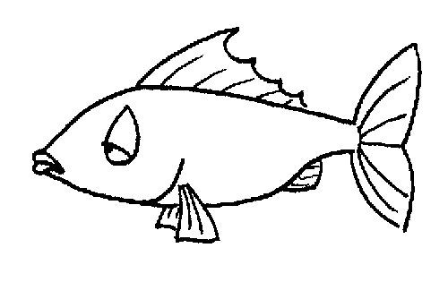 ye.
DİLARA Dedem adak adadı. Demet, saat dörtte radyo dinledi. Dilara doktor oldu dedi. Dedem mutlu oldu. Dilara artık Adana’da doktorluk okuyor.
ÖNCE YUKARIDAKİ TABLOLARDAKİ HECE VE KELİMELERİ YARDIMSIZ OKUYANA KADAR OKU. ARDINDAN KÜÇÜK TABLO İLE BÜYÜK TABLODAN 10 KELİME SANA OKUSUNLAR SENDE DEFTERE YAZ. ALTTAKİ İKİ METNİ DE ÖNCE OKU SONRADA OKUSUNLAR SENDE BAKMADAN DEFTERE YAZ. SAKIN BAKARAK YAZMA.

